1）

bashboard:漏扫、简历任务的地方、log

target:目前测试过的网站会保存在这里！

proxy:拦截数据包的模块

intruder:爆破

repeater:中继测试，模糊化测试

decoder:编解码：base64 url hash 等等

extender:扩展模块，python java ruby

2）

安装docker

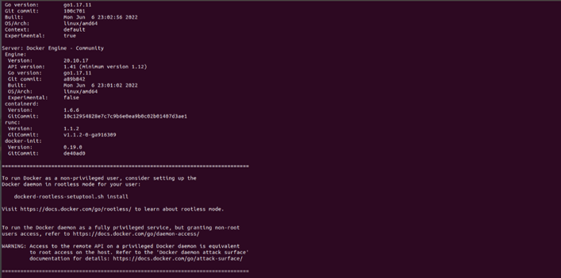

安装python3-pip

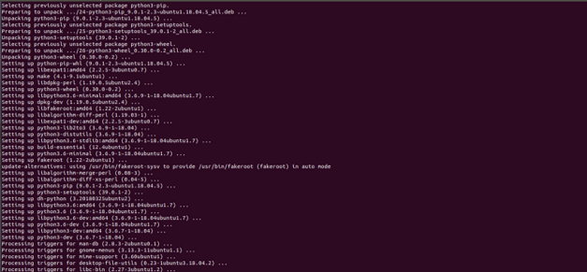

安装docker-compose

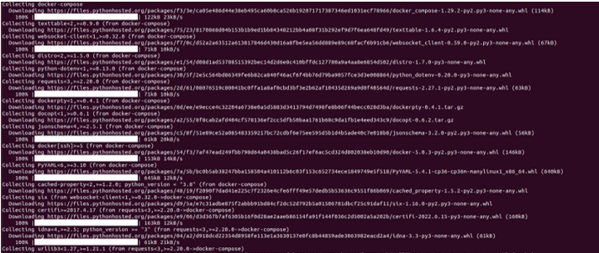

配置Docker加速器，wget <http://www.asfor.cn/download/sh/docker_daemon.sh> && sudo bash docker_daemon.sh

